**Тема работы:** Исследование комбинационных цифровых схем в середе Quartus II.

**Цель работы:** изучение принципов работы и особенностей основных типов комбинационных цифровых схем, приобретение навыков их реализации на логических элементах на основе ПЛИС в среде Quartus II.

**Порядок выполнения работы:**

1. Создайте проект для работы в среде Quartus II.
2. В открывшемся окне графического редактора Quartus II согласно рисунку 1 а), соберите схему двухвходового дешифратора (рисунок 1, а).

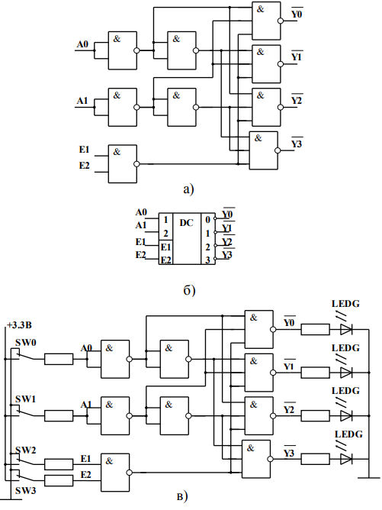

Рисунок 1 - Двухвходовой дешифратор

а) структурная схема;

б) условное графическое обозначение;

в) схема коммутации выводов ПЛИС.

1. Подключите входные и выходные контакты к внешним выводам ПЛИС (согласно рисунку 3.1, в).
2. Загрузите файл конфигурации в ПЛИС.
3. Изучите собранную схему. Составьте таблицу состояний. 3
4. В соответствии с законами дуальности де Моргана (1) соберите схему восьмивходового шифратора (рисунок 2). Для этого используйте логические элементы 4И-НЕ:

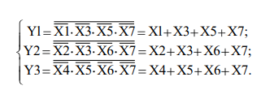

(1)

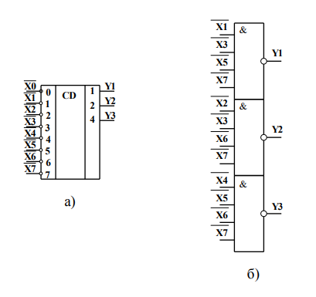

Рисунок 2 - Восьмивходовой шифратор

а) условное графическое обозначение;

б) структурная схема.

7. Изучите собранную схему. Составьте таблицу состояний.

8. Соберите схему восьмивходового шифратора на элементах 4ИЛИ. Изучите собранную схему. Составьте таблицу состояний. Сравните полученные результаты для шифратора, реализованного на элементах 4И-НЕ.

9. Соберите схему двухканального мультиплексора (рисунок 3). Проверьте ее работоспособность, подавая сигналы управления А0 с переключателя SW0, а информационные сигналы на входы X0 и X1 с кнопок KEY0 и KEY1 (не забывайте, что сигналы с кнопок KEY инвертированы), фиксируя состояние выходов с помощью светодиодных индикаторов.

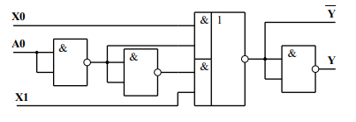

Рисунок 3 - Схема двухканального мультиплексора

10. Соберите на базе трех двухканальных мультиплексоров схему четырехканального мультиплексора (Рисунок 4).

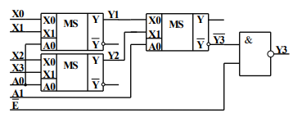

Рисунок 4 - Схема четырехканального мультиплексора

11. Изучите собранную схему. Составьте таблицу состояний.

12. Соберите схему двухканального демультиплексора. Проверьте ее работоспособность.

13. Изучите собранную схему. Составьте таблицу состояний.

14. На базе трех двухканальных демультиплексоров соберите схему четырехканального демультиплексора.

15. Изучите собранную схему. Составьте таблицу состояний.

**Вывод:** в ходе данной лабораторной работы были изучены принципы работы и особенностей основных типов комбинационных цифровых схем, были приобретены навыки их реализации на логических элементах на основе ПЛИС в среде Quartus II.